4(3). Как известно из курса физики период полураспада - это такой промежуток времени, к концу которого остается половина ядер, которые находились на момент начала этого промежутка времени. Известно, что период полураспада стронция составляет 29.12 лет. Пусть в некоторый момент времени имелось 4194304 ядер стронция. Определите, какое количество от этих ядер останется через: а) 145.6 лет; б) 232.96 лет;
в) 436.8 лет и г) 495.04 лет. Для решения постройте электронную таблицу с использованием абсолютной и относительной адресаций так, что бы количество оставшихся ядер было выражено через функцию начального количества ядер, периода полураспада и прошедшего времени.
6(2) На тестировании по информатике решались задачи трех типов. За правильный ответ на вопрос задачи первого типа давалось 2 балла, задачи второго типа - 3 балла, задачи третьего типа - 5 баллов. Выполните запрос в базе данных, показанной ниже, для определения ученика, набравшего наивысший балл. В таблице приведено количество задач разных типов, решенных каждым учеником.

7(4). Если вес пушного зверька в возрасте от 4-х до 7-ми месяцев превышает 5 кг, то необходимо снизить дневное потребление витаминного концентрата на 115 г. Пусть количество зверьков, возраст и вес каждого зверька известны. Составьте электронную таблицу, в которой для некоторого количества зверьков с определенным возрастом и весом вычисляется количество килограммов, на которые снизится потребление витаминного концентрата за один месяц. Воспользуйтесь относительной адресацией для вычисления.
8(3). На рисунке, показанном ниже, изображен график функции, построенный по дискретным данным некоторой электронной таблицы.
Приведите пример такой электронной таблицы, которая вычисляет значения функции, изображённой на графике при изменении аргумента от начального значения х=-0.5 до конечного значения х=0.5 с шагом, равным 0.25. Ответ приведите в виде таблицы в режиме отображения формул.
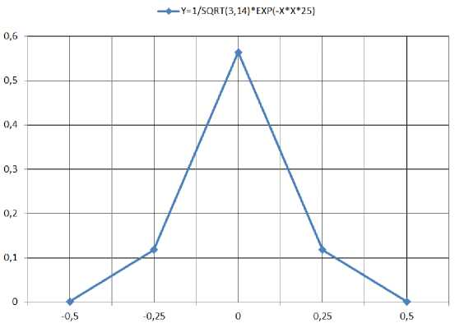
31
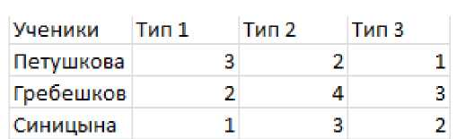

9(4). C помощью электронной таблицы вычислите первые пять элементов численного ряда, если известно, что первые два элемента а₀ и а₁ равны 1 и 2 соответственно, а каждый последующий элемент а_{к} (к > 2) определяется по формуле а_{к} = (а_{к-1} + а_{к-2}/к - а₀). Также вычислите произведение первых к элементов, где к варьируется от 2 до 5. Изобразите полученную таблицу в числовом виде и в режиме отображения формул.
10(5). C помощью электронной таблицы оцените площадь под графиком функции, заданной на интервале xe[0.5, 2.5] следующей формулой f(x)=x²+tg(1/(50x)). Для получения ответа воспользуйтесь следующим приближением: 1) интервал определения функции делится на 10 равных подинтервалов; 2) на каждом из этих подинтервалов площадь под графиком оценивается как площадь прямоугольника, высота которого равна значению функции в средней точке подинтервала.
11(5). Известно, что информация может быть представлена как мера уменьшения неопределенности знания. Так, количество информации, которое содержит сообщение, уменьшающее неопределённость знания в два раза, называется 1 битом. Определите, какое количество информации получил второй игрок после первого хода первого игрока в игре «крестики-нолики» на поле размером 4 на 4 клетки?
12(5). Результаты последних достижений ученых показывают, что в 1 грамме молекул ДНК можно сохранить 2.2 Пбайт (1 Пбайт = 2⁵⁰ байт) информации, что в миллион раз больше, чем возможности современных носителей информации. Определите максимальную длину алфавита, который можно сохранить в молекулах ДНК, если на каждый символ алфавита отводить всего 1 фемтограмм (10⁻¹⁵ грамма) молекул ДНК?
13)(6). Доставка товара в фирме «Грива и хвост» стоит 500 рублей, если в доме есть лифт. Если лифта нет, подъем на каждый этаж стоит 500 рублей, при условии что квартира находится на этаже не выше пятого, и по 700 рублей за каждый этаж выше пятого. С помощью электронной таблицы вычислите стоимости доставки на 3, 12, 4 и 5 этаж соответственно, если известно, что во всех домах, кроме дома по первому заказу лифт отсутствует. В отдельную ячейку таблицы занесите формулу, которая возвращала бы номер заказа, стоимость доставки которого максимальна.

